Leírhatjuk-e az élő anyagot a fizika ‘rendetlen’ törvényeivel?

Bevezetés
Az élő anyag teljes körű tudományos leírása minden diszciplináris próbálkozásnak ellenáll: az élet létezése sok szempontból ellentmond a tudomány (rosszul alkalmazott) törvényeinek, amelyeket az élettelen természet objektumain teszteltünk. Saját törvényei vannak, amelyek ugyan hasonlítanak az élettelen természettudomány jól ismert törvényeire, de nem azonosak velük. Régóta ismert probléma, amit E.Schrödinger úgy foglalt össze nyolc évtizeddel ezelőtt, hogy az élő anyagot nem lehet leírni a fizika rendes (ordinary) törvényeivel. Hozzátette azonban, hogy semmiféle új erő vagy kölcsönhatás nem lép fel az élő anyagban, csupán új összefüggéseket (más módszerű megértést) kell találni, és ezután a felismert új törvényszerűségek éppúgy illeszkedni fognak a tudomány szövetébe, mint a régiek. Hasonló véleményt mondott R.P.Feynman is, amikor “kirándulásokat” javasolt más tudományterületekre, mivel az igazán érdekes jelenségek a rendes határokon túl, a “senki földjén” történnek.
A neuron működése
A biológiai neuron alapvető (fizikai folyamatokon alapuló) működésének ismerete elengedhetetlen az elektromos folyamatoknak és a gerjesztés folyamatának, a neuronok közötti jelátvitelen alapuló információfeldolgozásnak, és az agy alacsony szintű működésének megértéséhez. Bár az a tény, hogy a neuronok elektromosan mérhető (azaz az elektromosságtan témakörébe tartozó) változásokat mutatnak, a műszeres vizsgálatok kezdete óta ismert, nem sokkal később azt is kimutatták, hogy a termodinamika és a mechanika (azaz a fizika másik, különálló diszciplinája) témakörébe eső változások is mérhetők. A fizika hagyományos szemléletében egy-egy diszciplina csupán bizonyos mennyiségek körét értelmezi, csak azok közötti összefüggéseket és törvényeket tud származtatni. A természet természetesen nem törődik a tudomány diszciplinaritásával, így a tudomány lényegében értetlenül áll ama “csoda” előtt, hogy a tisztán elektromos modellként értelmezett neuron működése során más diszciplina tárgykörébe eső mennyiségek (hőmérséklet, nyomás) is megváltoznak. A dolgok logikájából következik, hogy akkor mindegyik diszciplina eszközeivel és törvényeivel kell megpróbálni leírni a tapasztalatokat. Ilyen módon lehet ugyan “teljes mérést” végezni, azaz kísérletileg minden olyan mennyiséget mérni, ami a neuron működéséhez kapcsolódik, de a diszciplináris törvények és mennyiségek között nem jön létre kapcsolat.
Bár nyilvánvaló, hogy minden jelenség ugyanahhoz a folyamathoz kapcsolódik, és a mennyiségek jól láthatóan korrelálnak, olyan minőségi továbblépésre van szükség, ami nem egyszerűen egymás mellé teszi az élettelen tudományra kidolgozott diszciplináris törvényeket, hanem az élő anyag körülményeire átdolgozza azokat és megteremti közöttük a szükséges kapcsolódásokat. Biztosan nem alkalmazhatók a fizika végtelen távol levő, végtelen kis változást okozó fogalmai, és a diszciplináris elkülönülés. A működés során helyüket megváltoztató elektromos töltések mennyisége ugyanabba a nagyságrendbe esik, mint a membrán felületén levő szabad töltések mennyisége, így az elektromos változások leírására csupán Lotka-Volterra típusú differenciálegyenleteket használhatunk (a szokásos “ekvivalens áramörök” használata hibás és félrevezető), továbbá a neuronok zárt biológiai határfalai között az ionok egymásra gyakorolt hatása a falon ellenerőt kelt és az ellenerő változása a sejtet kitöltő elektrolitban nyomásváltozást hoz létre. A neuron falát alkotó rugalmas lipidréteg a nyomásváltozás hatására rugalmas méretváltozást szenved (bár órási rugalmassági modulusa van: a működés során a neuron kb 25 mikrométeres mérete csupán kb 1 nanométernyit változik).
A kombinált elektromos és termodinamikai leírás
A megfigyelések és mérések szerint a neuron gerjesztésekor rövid idő alatt a membrán nyugalmi potenciálját biztosító szabad töltésekkel azonos mennyiségű új töltés (Na⁺ ion) kerül be a neuronba, ami az ionok kölcsönös taszítása következtében a membrán belső felületére kényszerül. Az ionok egyidejűleg töltések és tömegek. Az ionmennyiség növekedése egyrészt jelentős potenciál változást hoz létre a membránon, másrészt jelentősen megnövekszik a fal által az elektrolitra gyakorolt nyomóerő, azaz az elektrolit nyomása. Mindkét folyamat lökésszerű, hatásuk egymást erősíti. Ez az értelmezés teremti meg az elektromosságtan és a mechanika közötti kapcsolatot, továbbá a termodinamikát is bevonja: a folyadék összenyomódása és kiterjedése hőt generál és nyel el.
A létrehozott potenciál és nyomás nem stabil. A neuron “lyukas”: a hozzá csatlakozó axon előtt van az ún. Axon Intitial Segment (AIS), ami biológiailag nagyon sűrű ioncsatorna tömbnek, fizikailag elektromos ellenállásnak és csővezeték szűkületnek tekintendő. A rugalmas membránfal csillapított rezgést végez (lásd 1. ábra), és az összenyomhatatlan elektrolit folyadékot is rezgésbe hozza. A rezgés pozitív, majd negatív, nyomásváltozást idéz elő, azaz a membrán pumpálja az elektrolitot, a benne levő ionokkal együtt. Ezt a folyadék pumpálást az elektromosságtan áramnak tekinti, de ugyanazon töltés áramlik az ellenkező irányban is. Az AIS mint csőszűkület lehetőséget biztosít rá, hogy a rezgés a membránban levő elektroliton át távoli neuronokhoz is eljusson, gyakorlatilag intenzitás veszteség nélkül. A mechanikus rezgés természetesen az ionokat és a semleges molekulákat egyaránt mozgatja, ebből következően elektromos műszerrel potenciál hullámot, nyomásmérővel nyomáshullámot (és az ennek következtében fellépő optikai, stb. változásokat) lehet mérni. Tehát a diszciplinák közötti együttműködés sajátos bizonyítékaként, a potenciálhullám oka főként a membrán rugalmas rezgése.
A másik diszciplina szerint a jelentősen megnövekedett potenciál áramot indít az alacsonyabb potenciálú axon felé, szintén az AIS-en keresztül; ez egy egyszerű kisülés. Az ionokra kétféle eredetű erő eredője hat (ami működés közben irányt vált), ennek megfelelően a létrejövő hullámot a két külön diszciplináris jelenséget leíró függvények szorzata adja meg. (a diszciplináris interferencia miatt a jelenségek ilyen egyszerű leírása nem lehet pontos: a mechanikus “rezgő tömeg” folyamatosan csökken, a kisülést vezérlő elektromos gradiens pedig hullámzik is.)

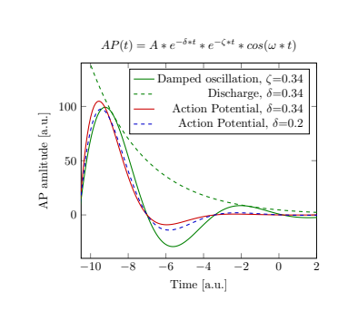 | 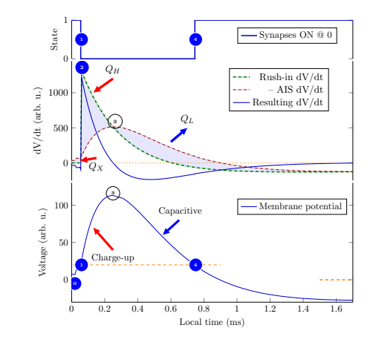
1. ábra A membrán akciós potenciál mint egy csillapított rugalmas rezgőmozgás és egy elektromos kisülés eredője | 2. ábra A membrán akciós potenciálját (alsó ábra) az elektromos leírás szerint a potenciálgradiensek (középső ábra) eredője hozza létre, és az vezérli a szinapszisok áramának fogadását is (felső ábra)
Érdekes együttműködési lehetőségre mutat rá azt a tény, hogy a neuron térfogata körül az elektromos tér a belül levő ion töltésekkel, a benne levő nyomás pedig az ion tömegekkel arányos, és mindkettő a belül levő ionok számával. Emiatt gyakorlatilag mindkettő alkalmas a megfigyelések leírására. Az Action Potential (AP) keltésére az elektromos, annak az axonon történő továbbítására a termodinamikai/mechanikus leírás használható egyszerűbben. A kétféle erő együttműködése meghamisítja ugyan a mozgásegyenletek együtthatóit, de maga az AP keltése teljesen jól leírható az elektromosságtannak a soros rezgőkörre vonatkozó matematikai egyenleteivel, lásd 2. ábra.
Ellenállás a biológiában
Az értelmezés arra is rávilágít, hogy a biológiában jónéhány dolgot, köztük az ellenállást, át kell értelmeznünk. A szilárdtestekben a vezetési mechanizmus olyan, hogy az elektronfelhőben levő (nagyságrendekkel kisebb tömegű) elektronok a rácspontokban levő rögzített helyzetű ionokkal rugalmatlanul ütköznek, az ionok “ellenállnak”, és a kapott energiát csak hő formájában tudják leadni. A biológiában, miközben a nyomáshullám az ionokat (is) átpréseli az AIS ioncsatornáin, a viszkózus folyadék ellenállást fejt ki, aminek mikrofizikai alapja, hogy az ionok és atomok hasonló tömegű társakkal ütköznek, ennek során azokkal impulzust és energiát cserélnek. Szabad térben ez a folyamat is disszipációval jár, a szűk ioncsatona fala (nanométer széles és mikrométer hosszú diafragmák) által kifejtett kényszer azonban az irányt szinte tökéletesen korlátozza. Az azonos tömegek gyakorlatilag rugalmas ütközéseket szenvednek, és az impulzus változás egyetlen irányra korlátozódik. Az AIS-en áram és potenciál különbség is mérhető, ezért ellenállás is számítható, de disszipáció alig jön létre. A jelenleg elfogadott (kizárólag elektromos) modell azonban nem csak ezért hibás.
Ez a mechanizmus azzal a következménnyel is jár, hogy az áramló közegben levő ionok a potenciálgradiens miatt többlet erőt is éreznek, azaz többlet impulzust is gyűjtenek, amit aztán egy ütközés során egy semleges atomnak is átadhatnak. Ilyen módon a korlátozott biológiai térben a potenciálgradiens semleges atomokat is gyorsítani tud. A folyamat meg is fordítható: az áramló folyadék semleges molekulái is impulzust adhatnak át az ionoknak, ezáltal fékezhetik/gyorsíthatják azokat: a rugalmas membrán szívó hatása pl. ellentétes irányú áramot generál, amit az elektromosságtan kapacitív áramként tud kezelni, a fiziológia pedig ellenirányú, késleltetett K+ áramnak gondol. A megfigyelések szerint mechanikai nyomáshullámok (pl. ultrahang impulzusok) ilyen módon elektromos hullámokat válthatnak ki (gerjeszthetik a neuronokat).

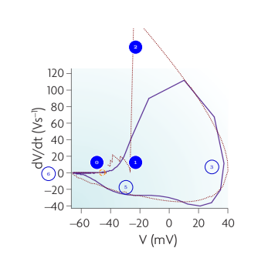 | 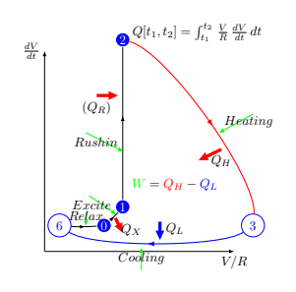
3. ábra A neuron feszültséggradiense az akciós potenciál függvényében. Mért (kék) és elméleti (piros) görbék. A töréspontok a túl hosszú mérési idők következményei. | 4. ábra A 2. ábra és a 3. ábra termodinamikai értelmezése. Amíg az eredő feszültséggradiens pozitív, a neuron hőt termel, negatív gradiensnél hőt nyel el. Kétütemű motoréhoz hasonló Carnot körfolyamatot valósít meg.
A neuronok termodinamikája
A nem-diszciplináris értelmezés megmagyarázza, hogy a neuronok hőkeltése és elnyelése természetes módon magyarázható a folyadék összenyomásával és kiterjesztésével, kvantitatív leírást, sajátos módon, csak elektromos mérésekből következtethetünk. Az AP és annak gradiense együttes mérése (lásd 3. ábra) az AP vonalalak a modell igen erős tesztelése. A parametrikus görbe paramétere az idő, azaz a mérési pontok nem egyenlő távolságúak a 2. és 3. ábrán. A 4. ábra mutatja a 3. ábra termodinamikai értelmezését. A feszültséget az AIS ellenállásával osztva, teljesítménysűrűség görbét kapunk. Pozitív gradiens mellett az elektromos teljesítménysűrűség pozitív, de a (dV/dt)*(V/R) szorzat negatív gradiens esetén negatív is lehet.A megjelölt pontok közötti integrálás eredményezi a neuron által termelt és elnyelt hőt, és a neuron működési (termodinamikai) hatásfokát (65-70%), tökéletes összhangban a mért adatokkal. Meglepő, hogy a Q_{X} gerjesztő energia a teljes energiamérleg mindössze 3-4 %-a.
A biológiai entrópiáról
A termodinamikai értelmezés közelebb visz az információ és az entrópia biológiai értelmezéséhez is; továbbá az élet termodinamikai magyarázatának megszületéséhez. Mint látható, a neuron nem továbbít információt, és nem azok súlyozott összegét számolja és bocsátja ki, hanem új információt készít. Nem maga az AP kibocsátás ténye, hanem annak kibocsátási ideje az információ. Bár az ábrán nem látható, a biológiai rendszerek, a technikai rendszerektől eltérően, többutas, térben és időben elosztott információval dolgoznak. A helyes fizikai működés megértése elengedhetetlen nem csak az elemi neuronális folyamatok, hanem a neuronok különböző szintű szerveződései (végső soron az agy) működésének megértéséhez.
Rendetlen törvények a színfalak mögött
A részletes és kvantitatív leíráshoz meg kell alkotni a Schrödinger által hiányolt rendetlen (non-ordinary) törvényeket. A fizika nincs felkészülve a ‘többlényegű’ objektumok ‘kevert sebességű’ kölcsönhatására. A szokásos módon egyetlen absztrakt lényegre redukálja a valós fizikai objektumokat (anyag vagy tömeg, de nem mindkettő), amelyek azonos sebességgel (jellemzően a nevezetes határsebességgel) lépnek kölcsönhatásba. Az ionok elektromos tere természetesen a határsebességgel terjed, annak hordozói azonban termodinamikai értelemben csak közvetlen ütközéssel tudnak kölcsönhatásba lépni. Együttesen olyan furcsa teret hoznak létre, amelyiknek (a klasszikus fizikának megfelelő) egyik komponense azonnali és determinisztikus, a másik pedig több nagyságrenddel kisebb sebességű sztochasztikus kölcsönhatást ír le. Ezek leírására egy Galilei transzformációval kapott egyenletek szolgálnak, amelyek a biológia Newton mozgástörvényei. A 4. ábra csupán a szorosan vett fizikai folyamatokat foglalja össze. A ciklikus működéshez az AP létrehozásához elhasznált energiát pótolni kell, amit a neuron ATP felhasználásával old meg. Ezen háttér folyamatok az ionok mellett a biológiai komponensek folyamatos (lassú) áramlásával, nanométer vastagságú rétegekben, valósul meg. A biológia statikus szemlélete (az egyszerűen mérhető bulk mennyiségekre korlátozódás) is akadályozza a megfelelő mozgástörvények megalkotását és az élet megértését.

